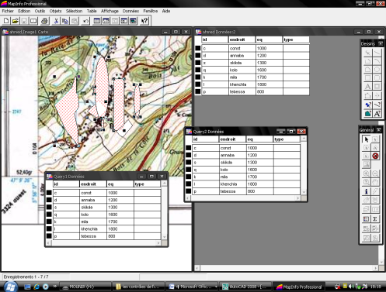
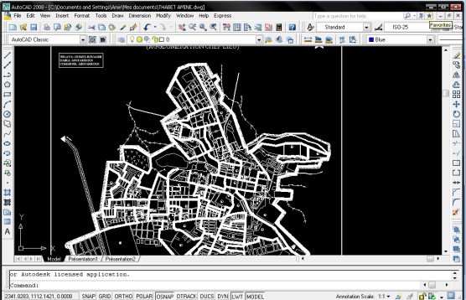
0
Infographie

On appelle infographie le domaine de l'informatique concernant la création et la manipulation des images numériques. L'infographie regroupe de nombreux savoirs, parmi lesquels la représentation des éléments graphiques (texte, image ou vidéo), ainsi que leurs transformations (rotation, translation, zoom, ...) par l'intermédiaire d'algorithmes.
L'infographie est la science de l'image numérique. Elle définit les graphismes créés et gérés par ordinateur, dont la gestion se base sur une station graphique composée d'éléments matériels comme le processeur et la carte graphique dont les puissances déterminent la vitesse de réponse et de calcul des unités graphiques, les outils d'acquisition comme le numériseur ou la caméra banc-titre, les outils de manipulation comme la souris ou la tablette graphique, les outils de stockage comme le disque-dur ou la clé-USB et les outils de restitution comme l'imprimante ou le moniteur d'ordinateur, d'une interface utilisateur qui permet l'interaction entre l'utilisateur et l'ordinateur et enfin du format de données qui assure l'intermédiaire entre l'image rendue et les éléments numériques de celle-ci.
Lors de l'introduction du concept dans la langue française vers les années 1980, elle désigne uniquement les graphismes, qu'on appelle alors « infographies » (information par le graphisme), destinés à mettre en image des informations généralement statiques au moyen de diagrammes, de cartes ou de schémas. Mais le concept d'infographie s'étant rapidement élargi à tous les graphismes produits par des moyens informatiques, on la distingue par le terme d'« infographie de presse », domaine où les infographies sont les plus utilisées.
Cette activité est liée aux arts graphiques par les personnes qui l'appréhendent comme une forme d'expression artistique.
Le numériseur ou numériseur à balayage lorsque l'appareil sert à saisir un document électronique (généralement une image). La francisation scanneur est aussi rencontrée pour désigner l'opérateur du scanner.
On désigne par le terme numériseur un appareil électronique permettant de prendre une image d'un document ou d'un objet en le balayant par un rayonnement électromagnétique (rayon laser, lumière, rayons X...). Cette image est transférée à un ordinateur, pour y être ensuite sauvegardée, traitée ou analysée.
Les numériseurs de documents : Le terme numériseur (ou scanner) désigne un appareil d'informatique, professionnel ou domestique, qui permet de transformer une image (dessin sur papier, imprimé, photographie) ou un objet réel en une image « électronique », c'est-à-dire stockée dans la mémoire d'un ordinateur ou sur un support informatique (disque dur, disquette, CD-ROM, mémoire flash...). L'objet ou l'image est soumis au balayage d'un rayon lumineux, un capteur transforme la lumière réfléchie en un signal électrique qui est transféré à un ordinateur, pour y être ensuite sauvegardée, traitée ou analysée. L'appareil prend souvent la forme d'une tablette sur laquelle le document doit être posé, mais il existe aussi des numériseurs à main et des stylos numériseurs.
Infographiste
L’infographiste est capable de développer les phases créatives d’un projet en apportant des solutions techniques et artistiques, par le biais de l’outil informatique, dans les secteurs de l’édition, de la publicité, du multimédia, du marketing, de l’architecture et du design graphique.
L’infographiste est une personne qui maitrise le travail de l'image (2D, 3D, logiciels PAO, web, etc.). C'est un spécialiste de l'image et de l'informatique prépare et réalise des supports de communication visuelle (dessins, graphismes, illustrations, montages).. Il utilise des logiciels spécifiques dits de PAO (Publication Assistée par Ordinateur) pour la mise en page, la retouche de photos et d’images, le dessin vectoriel, la création de site Internet, etc. L’infographiste est amené à collaborer étroitement avec d’autres professionnels : directeur artistique, graphiste, photographe, scénariste, animateur 3D, architecte, imprimeur, webmaster, programmeur, chargé de communication
Graphisme
Le graphisme est une discipline qui consiste à créer, choisir et à utiliser des d'éléments graphiques (dessins, caractères typographiques, photos couleurs...) pour élaborer un objet de communication et/ou de culture. Chacun des éléments est symbolique et signifiant dans la conception du projet, selon les axes définis éventuellement avec d'autres intervenants du domaine de la communication, dans le but de promouvoir, informer ou instruire.
«Le design graphique peut être défini comme le traitement formel des informations et des savoirs. Le designer graphique est alors un médiateur qui agit sur les conditions de réception et d’appropriation des informations et des savoirs qu’il met en forme.»

Selon ses domaines d'intervention (illustration, affiche, communication d'entreprise, presse, édition, packaging, publicité, web design, signalétique, identité visuelle etc.), il fait partie de
La chaîne graphique liée à l'imprimerie ou à d'autres médias.
Les formations en Infographie
L'Infographie, l'art du graphisme par ordinateur
Les nouvelles technologies sont aujourd'hui présentes dans plusieurs secteurs, y compris celui des arts visuels. Nous sommes de plus en plus inondés d'images utilisant ces techniques modernes. L'évolution dans ce domaine s'effectue rapidement. Il devient donc impératif de se mettre à jour dès maintenant et d'intégrer une partie de ces nouvelles technologies dans nos pratiques artistiques.
C'est tout un cursus en génie logiciel qui est proposé ici. La retouche photo et l'art du Bitmap avec Photoshop ou Éléments, le dessin vectoriel avec Illustrator ou Corel Draw, sont les portes d'entrées de l’Infographie :
Photoshop : Le maître incontesté de la retouche Photo
Photoshop est un des plus puissants logiciels de retouche d'image. Ses domaines d'application couvrent : Numérisation d'image, PAO, calibration, retouche photo, photomontage, création graphique et images web.

Illustrator : Le dessin vectoriel vu par Adobe.
Largement plébiscité par les Illustrateurs et infographistes professionnels, Adobe Illustrator tient à juste titre ce marché depuis des années. Ces dernières fonctionnalités en font un outil incontournable pour le titrage, l'édition de courbes, l'illustration, et tout ce qui touche le vecteur à destination PAO. Ses dernières moutures lui ouvrent de larges portes dans le monde du web.
MapInfo le leader mondial des Systèmes d'Information Géographique sur PC.
Vous permettez de réaliser des analyses géographiques pour mieux visualiser vos données. Représenter des données sur une carte. Paramétrer et réaliser des analyses thématiques. Intégrer des cartes dans un traitement de texte. Cartographier un fichier d'individus. Utiliser des requêtes SQL simples pour effectuer des sélections.
Corel Draw : L'outil fort de la suite Corel.
Elle propose un ensemble de logiciels à dédicace graphique pour un excellent rapport qualité / prix. C'est le ténor de cette suite, Corel Draw qui est étudié.
AutoCAD, est un logiciel de dessin assisté par ordinateur, créé en 1982 par Autodesk.
Bien que, à l'origine, il ait été développé pour les ingénieurs en mécanique, il est, aujourd'hui, utilisé par de nombreux corps de métiers.
C'est un logiciel de dessin technique pluridisciplinaire :
- Industrie, Cartographie et Topographie, Électronique, Architecture, Mécanique.

Des exemples pour quelques types de l’infographie

